Межрайонная ИФНС России №4 по Республике Башкортостан провела вебинар по ЕНС

Межрайонная ИФНС России № 4 по Республике Башкортостан 19 февраля 2024 года провела вебинар по актуальным вопросам налогового администрирования в условиях Единого налогового счета, в котором рассказали о порядке вызкания задолженности в условиях ЕНС, об изменениях в налоговом законодательстве по представлению уведомлений об исчисленных суммах и др.
Также слушателям продемонстрировали возможности личного кабинета налогоплательщика в части:
- представления уведомления об исчисленных суммах налогов, авансовых платежей по налогам, сборов, страховых взносов с помощью сервиса ФНС России «Личный кабинет индивидуального предпринимателя»;
- продления в личном кабинете квалифицированной электронной подписи индивидуальным предпринимателям и юридическим лицам без посещения налогового органа.
Для просмотра записи вебинара необходимо пройти по ссылке:
https://clck.ru/38kH93
Или навести камеру Вашего смартфона на QR-код:
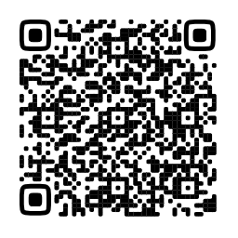

С графиком проведения вебинаров инспекции можно ознакомиться на сайте ФНС России www.nalog.gov.ru в разделе «Контакты» во вкладке «Мероприятия для налогоплательщиков».

Межрайонная ИФНС России № 4
по Республике Башкортостан

